软件需求(分析)说明书(规约)
修订历史:
修改或初始编写日期、 SEPG、 版本、 说明、 作者、 评审时间、 评审参与人员、 评审后修改批准日期、确认签字人员
修订历史记录
编写日期 | 版本 | 说明 | 作者
2021-11-28 | 1.0 | 初步完成文档排版，初步完成第一次迭代所负责的文档版本内容 | 田溪
评审历史记录
评审日期 | 版本 | 评审参与人员 | 评审后修改批准日期 | 确认人员签字

引言
Online Judge在线评测系统作为提高学生基础编程能力的重要途径之一，在当今十分强调编程能力的社会背景下显得尤为重要。我们的系统在分析目前主流OJ平台的基础上，设计并实现了有针对性的OJ在线评测系统，为程序设计赛事培训与课程实践提供练习平台。我们的OJ系统也能够弥补人工评判的缺点，有效减轻教师负担，使评测更加公平、合理，学生在课内未完成的实验还可以利用系统在课外时间完成，从而使整个实验过程得到延伸，同时也能增强师生间的互动交流，提高教学质量，形成新的程序设计实验课教学模式。另外，我们的编译环境主要是java，因此，对于一些并不想安装jdk，配置java环境的同学，我们的系统也提供了一个帮助他们进行在线编译的平台。

1.1. 背景
说明：
a．待开发的软件系统的名称；
b．本项目的任务提出者、开发者、用户及实现该软件的计算中心或计算机网络；
c．该软件系统同其他系统或其他机构的基本的相互来往关系。

1.2. 参考资料
列出本说明书中引用和参考的资料，如：
a．本项目的经核准的计划任务书或合同、上级机关的批文；
b．属于本项目的其他已发表的文件；
c．本文件中各处引用的文件、资料、包括所要用到的软件开发标准。 列出这些文件资料的标题、文件编号、发表日期和出版单位，说明能够得到这些文件资料的来源。

1.3. 假定和约束[可选]
列出进行本软件开发工作的假定和约束，例如经费限制、开发期限、设备条件、用户的资料准备和交流上的问题等。

1.4. 用户的特点[可选]
列出本软件的最终用户的特点，充分说明操作人员、维护人员的教育水平和技术专长，以及本软件的预期使用频度。这些是软件设计工作的重要约束。

2. 功能需求

2.1. 系统范围
由于互联网时代的迅速发展，代码逐渐变成一项基础本领，代码知识的普及量需要得到提高，人们需要一个可以进行代码技能训练和交流的平台。本HDOJ系统为了满足用户需求，提供网上的代码题库使得用户可以在网上进行代码技能的训练，同时提供部分关于代码的资料以供用户阅读，并且搭建社区平台，让用户可以在社区对题目的解答进行交流与分享。为了让用户更方便地训练代码技能，本HDOJ系统的代码运行完全由服务器进行，故用户可以以较小的成本来运行代码，不必在本地电脑搭建代码运行环境。

2.2. 系统体系结构[可选]（应该不选？或者可以在后期迭代时根据所用技术再加）
以图+文本结合的方式描述系统的总体架构，如，前端、前后端接口及后端组成的系统体系架构，其中的后端可以进一步抽象其层次结构。
应提供系统总体架构图，应提供系统总体架构图对应的文字描述
注意：如果在迭代过程中系统体系结构有变化，则在本节中用:
iteration1:
iteration2:
iteration3:
………

2.3. 系统总体流程
用业务流的角度分析总体流程（可以用活动图来抽象），以图+文本结合的方式说明系统的总体流程。
注意：如果在迭代过程中系统总体流程有变化，则在本节中用:

iteration1:
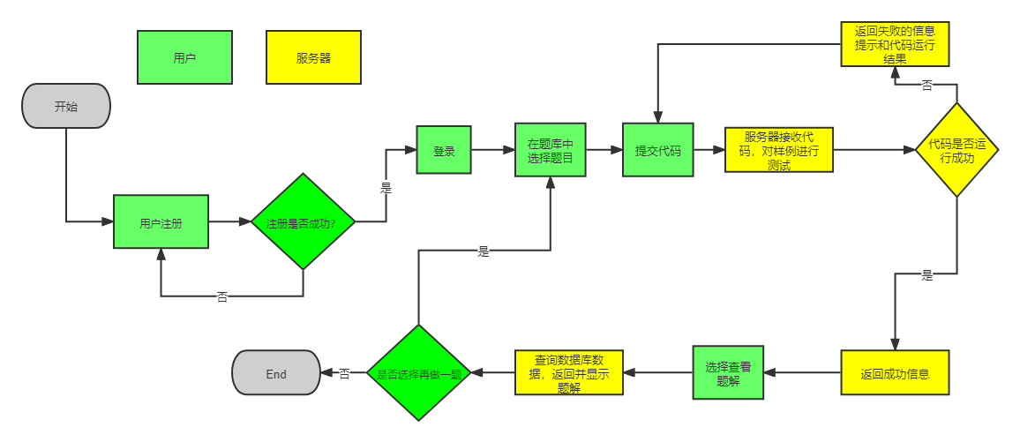
用户先进行注册，注册成功后方可登录使用本HDOJ系统所提供的所有功能。登录后，用户可以在本系统所提供的题库中的所有代码题目中选择题目进行作答，当用户选择一道题目后，系统会显示该题目的具体描述和样例来辅助作答，用户根据题目信息，将自己的解答代码写在系统规定的代码区进行反复提交。系统将用户提交的代码运行后将结果反馈给用户，用户将会在界面上看到代码运行后的结果来选择自己的下一步动作，重做或者下一题。

iteration2:

iteration3:
………

2.4. 需求分析建模
需求分析的目的是获取或描述系统需求中的功能、数据及行为需求，并通过分析确定系统能够做什么？谁来使用这个系统？
创建功能模型（活动图和（或）泳道图）、数据模型（类图）及行为模型（状态图和（或）时序图）

2.4.1. 账户子系统功能建模

2.4.1.1 登录注册
用例图和活动图：
用户可以在首页进行注册/登录。在登录/注册页面用户提交表单后经由前端将数据传输到后端，后端根据传来的数据查询数据库，对数据进行验证，并将结果传回给前端。验证成功后则根据用户所属的权限分别跳转到学生/管理员界面。在跳转后的页面上可进行退出操作。
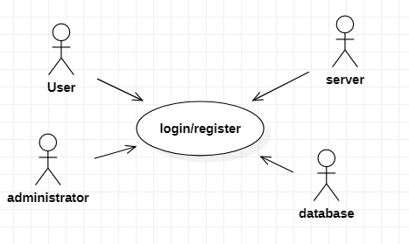
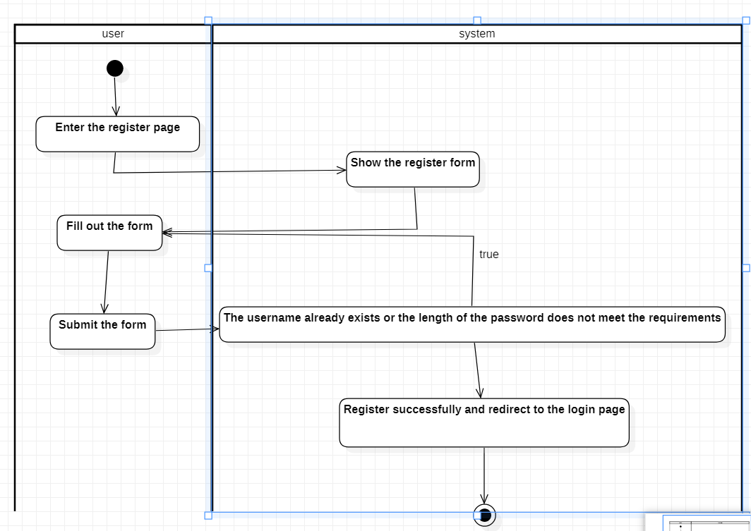
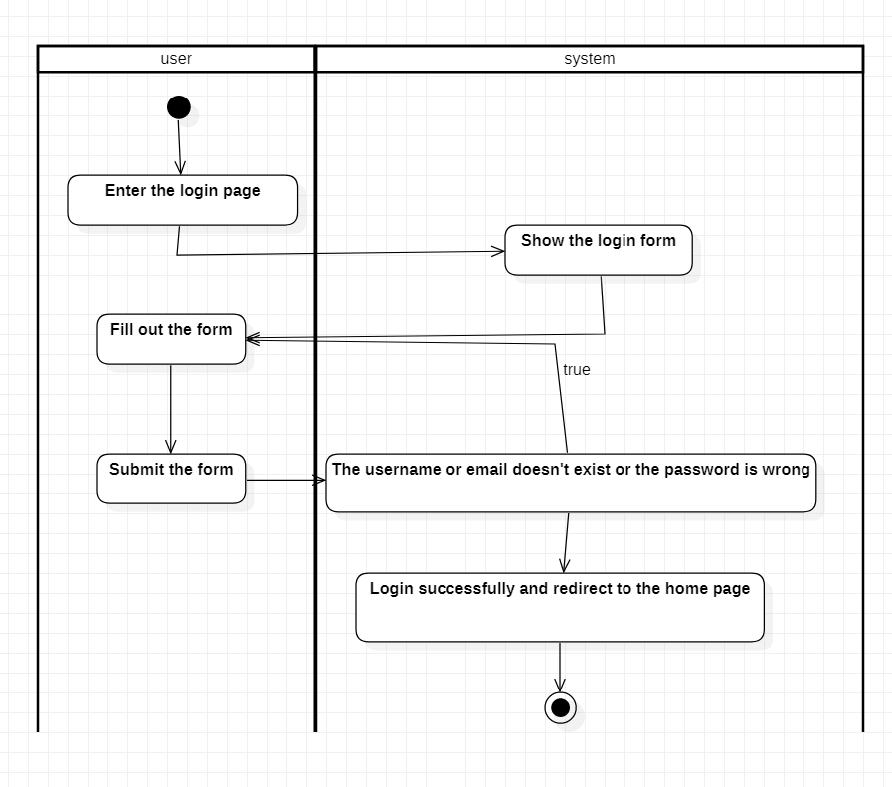

2.4.2 OJ子系统功能建模

2.4.2.1 结果反馈
用例图和活动图：
用户通过提交写在代码区的代码，经由前端传输数据到后端，后端将数据解析，提取代码部分，运行该代码，再将结果反馈给前端，前端将信息渲染后显示给用户。
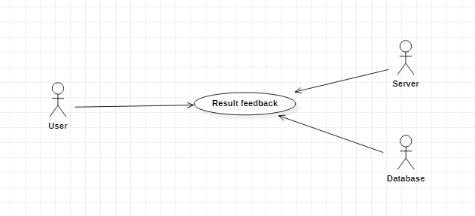
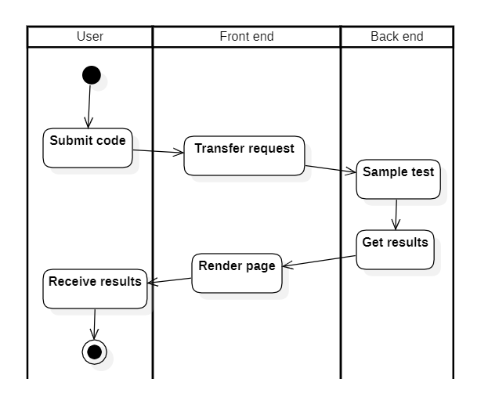

2.4.2.2 查看题解
用户在某一道题目中选择查看题解，需求经由前端传输到后端，后端解析需求，去数据库查询相应的题解数据，如果数据库存在该题解，则返回题解给前端，如果不存在该题解，则返回失败信息给前端，前端将信息渲染后展示给用户。
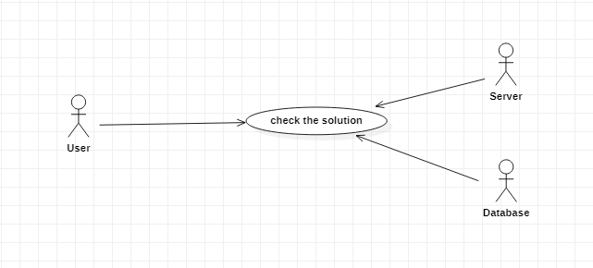
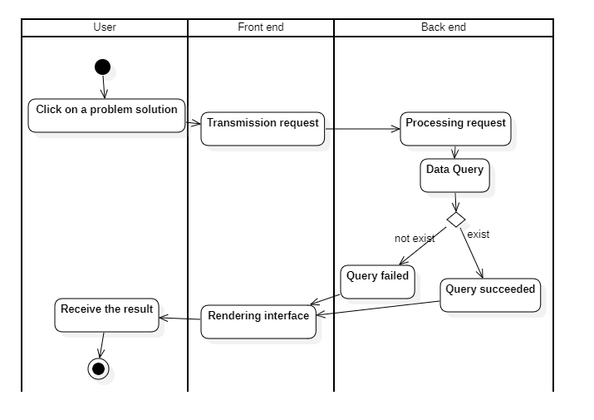

2.4.2.3 管理员增加/删除/编辑题目
用例图和活动图：
管理员可以在管理员界面上对所有题目进行增删改查，相应的操作请求由前端传给后端，后端对应的操作数据库，将结果返回到前端。
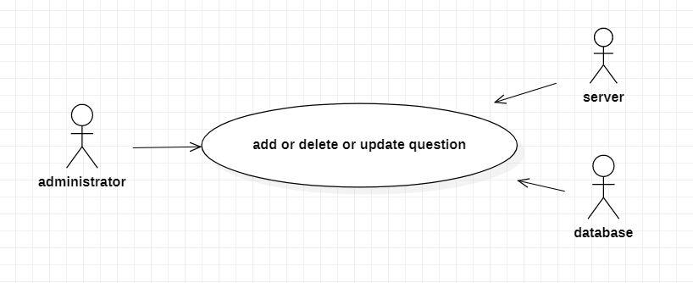
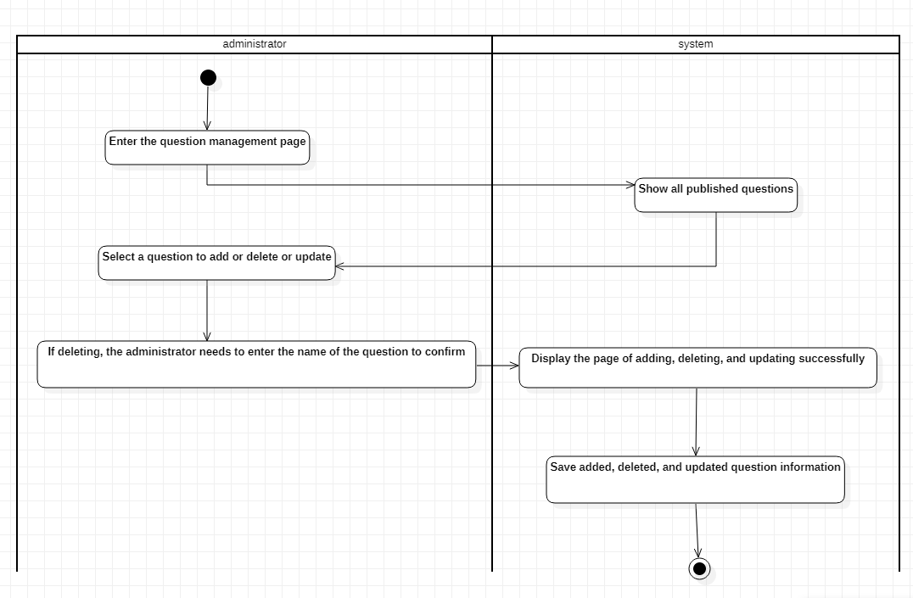

2.4.2.4 用户提交测试
用例图和活动图：
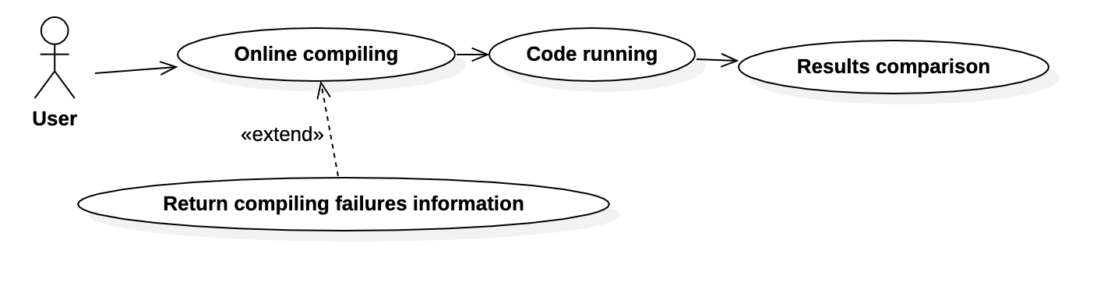
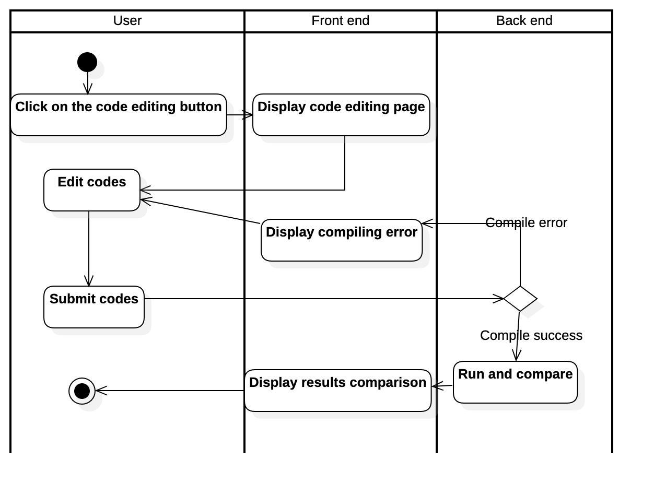

2.4.2.5 用户查询题库
用例图和活动图：
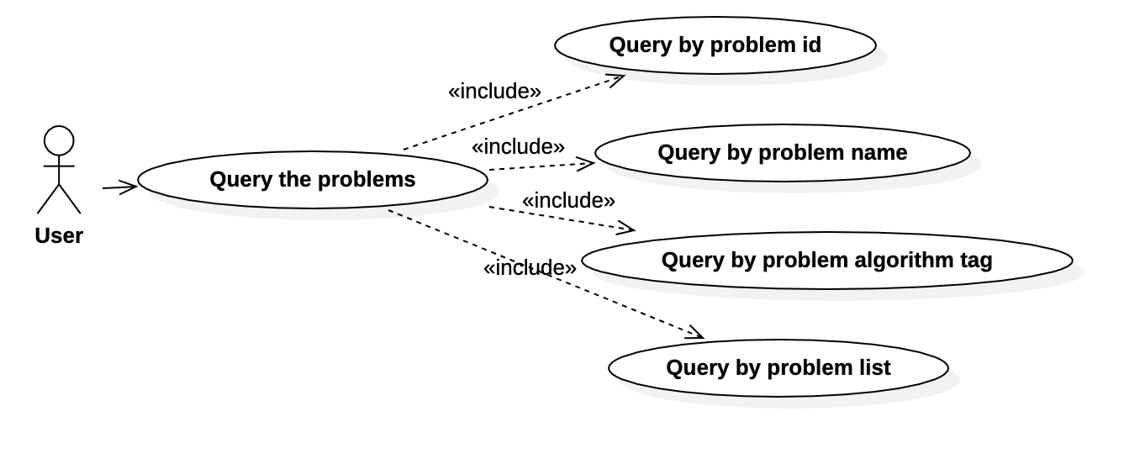
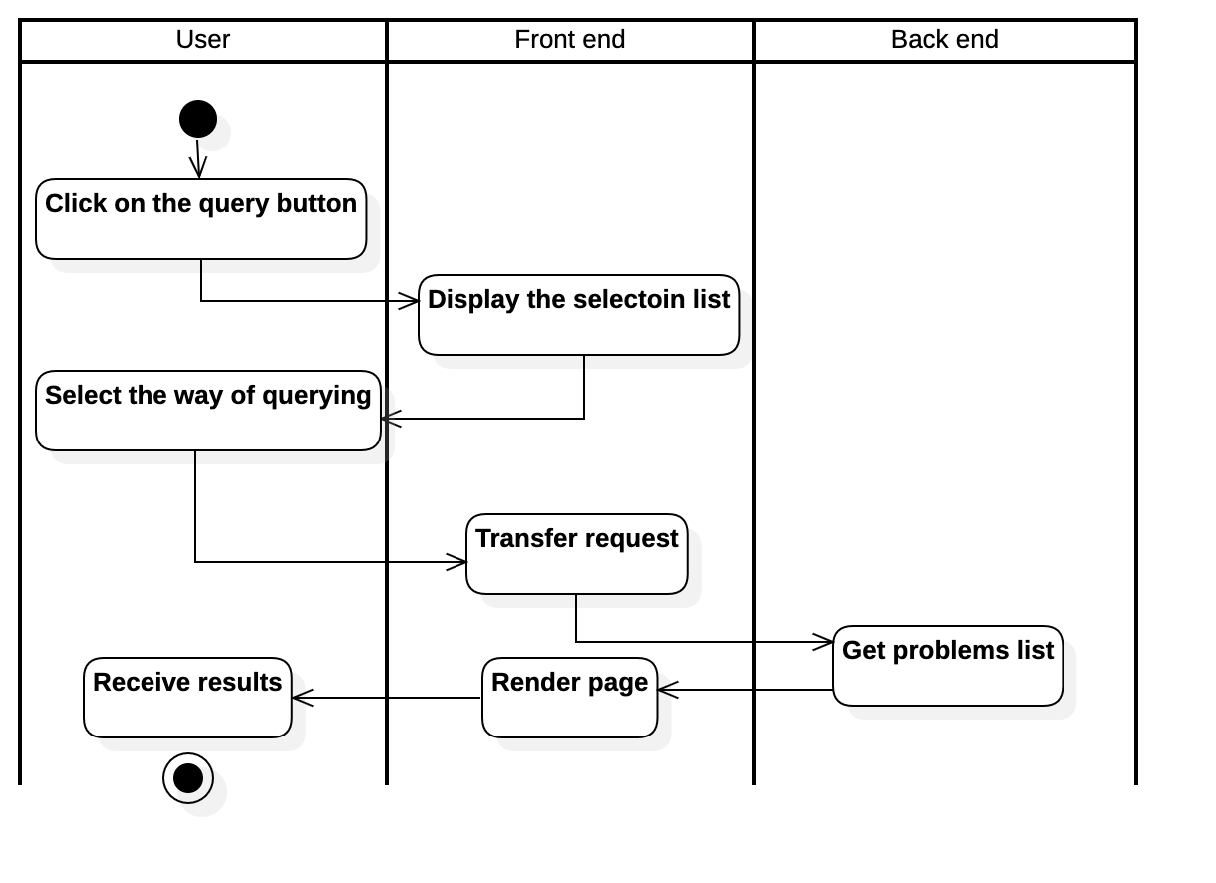

2.4.3. 在线工具子系统功能建模

2.4.3.1 在线编译
用例图和活动图：
用户将代码提交，经由前端传输数据到后端，后端提取代码部分，编译并运行代码，再将结果反馈给前端，前端将信息渲染后显示给用户。
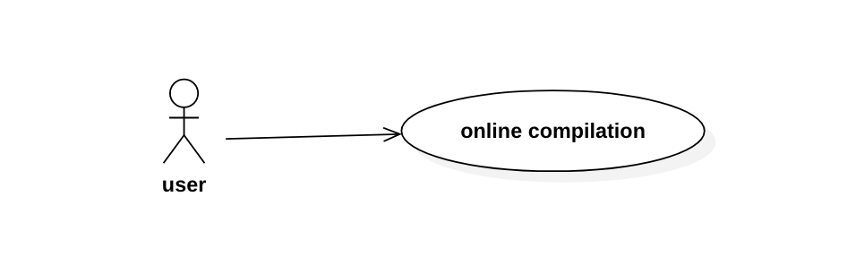
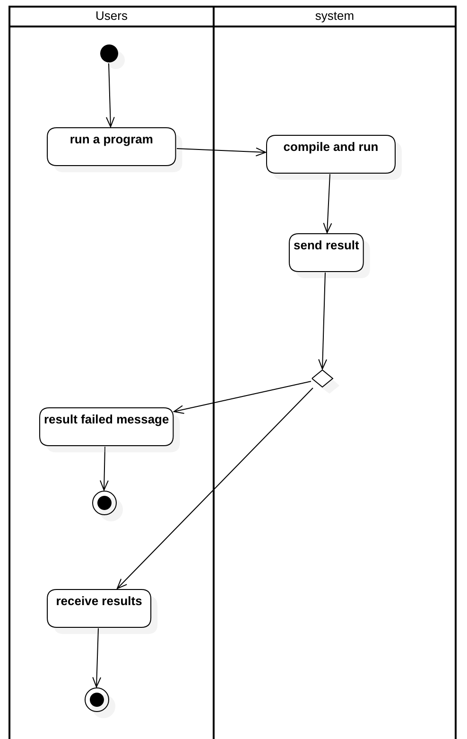

2.4.3.2 资料下载
用户提交资料的搜索信息，经由前端传输到后端，后端解析该查询信息，并去数据库查询相应的资料数据，如果数据库存在相关资料，则返回资料的url给前端，如果不存在，则返回失败信息给前端，前端将信息渲染后展示给用户。
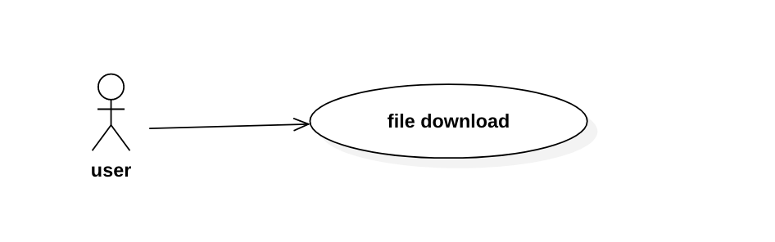
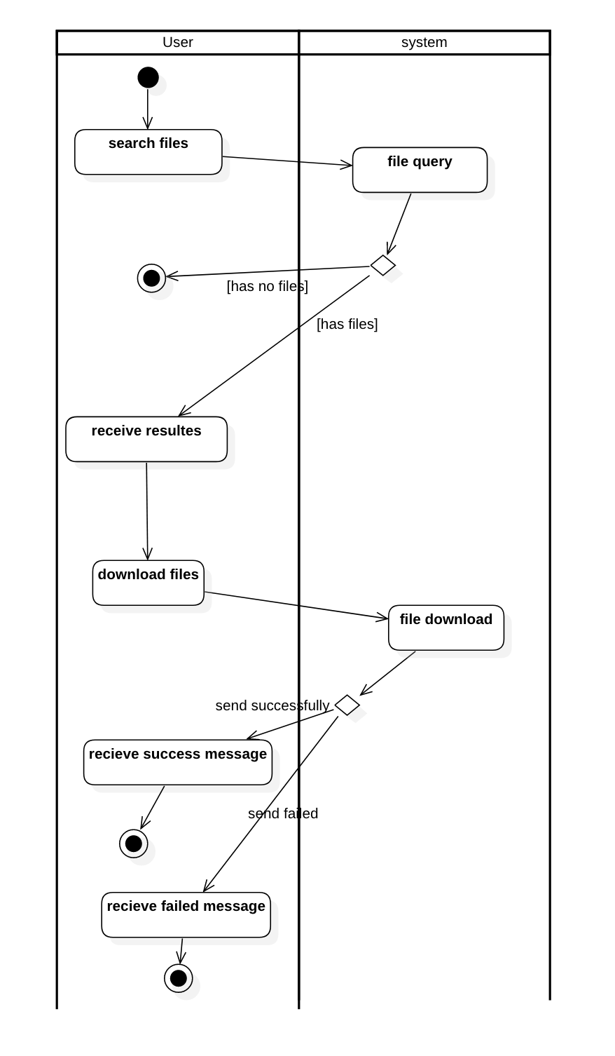

2.4.3.3 资料管理
用户提交资料的搜索信息，经由前端传输到后端，后端解析该查询信息，并去数据库查询相应的资料数据，如果数据库存在相关资料，则返回资料的url给前端，如果不存在，则返回失败信息给前端，前端将信息渲染后展示给用户。
n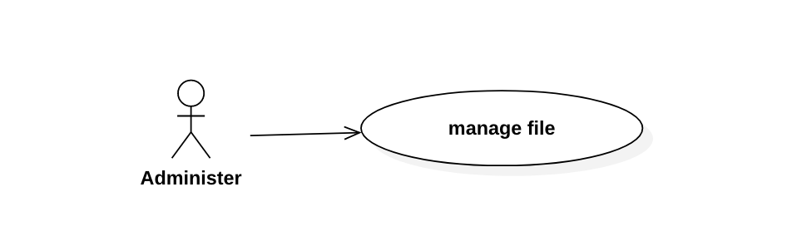
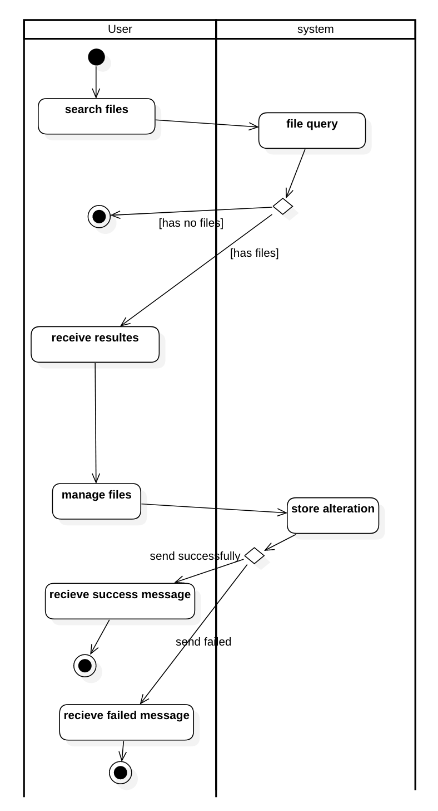

2.4.4 社区子系统功能建模

2.4.4.1 增删评论
用户选择一个题解进行评论，在文本框中填入评论内容，选择上传，服务器经过审查后分析请求，将数据写入数据库，在这之后，如果用户需要删除评论，用户可以选择自己曾上传的评论进行删除操作，服务器会在分析请求后，查询数据库，确认评论数据存在且可删除，然后将该数据删除冰返回成功信息给前端。

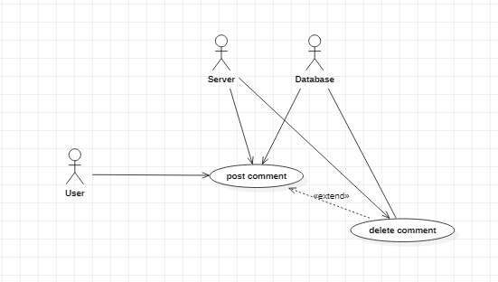
PostComment：
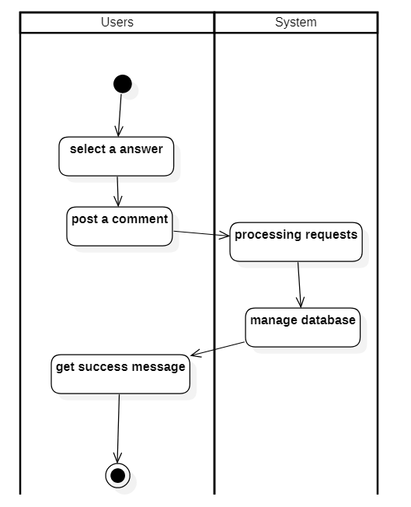
DeleteComment：
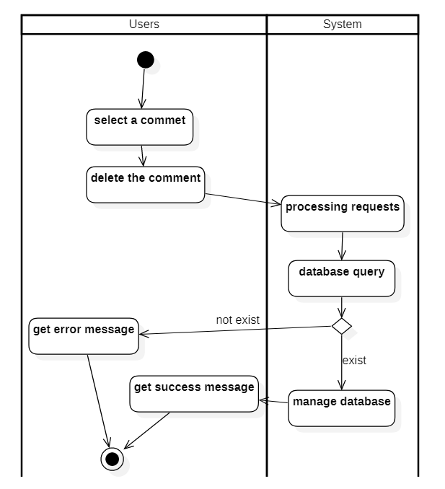

2.4.5 数据建模
创建类图（潜在类）和类图（类图中有继承、聚合等关系），需要有对应的文字描述。

2.4.5.1 账户子系统数据建模
注册系统类图：
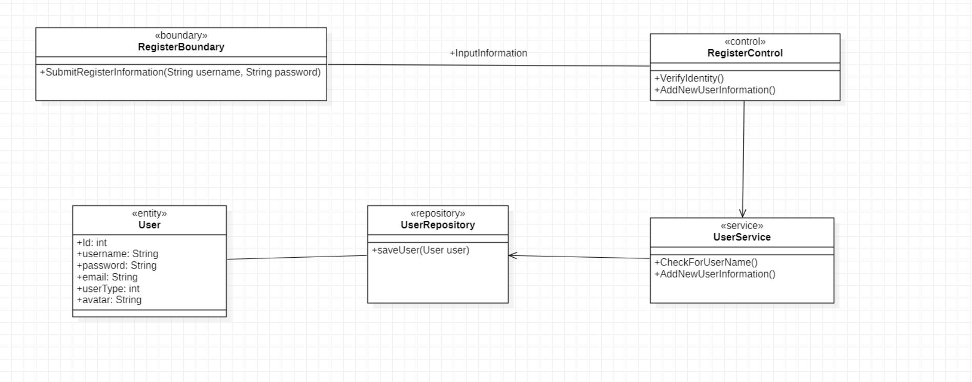
登录系统类图：
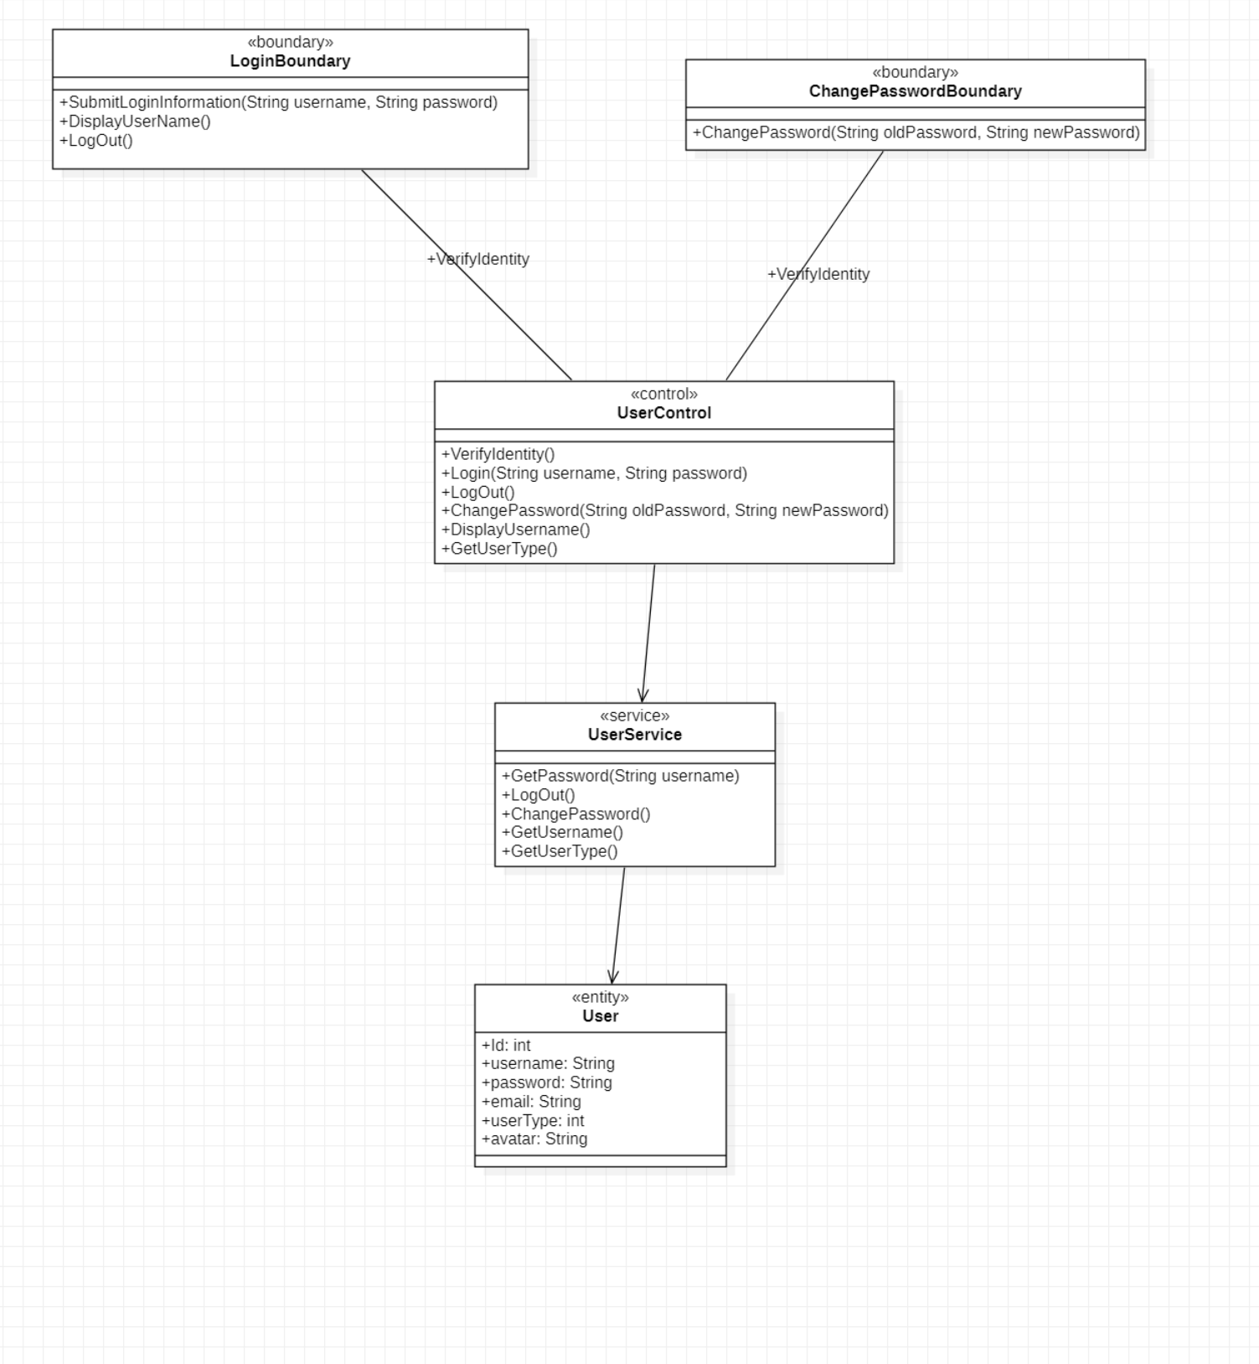

2.4.5.2 OJ子系统数据建模
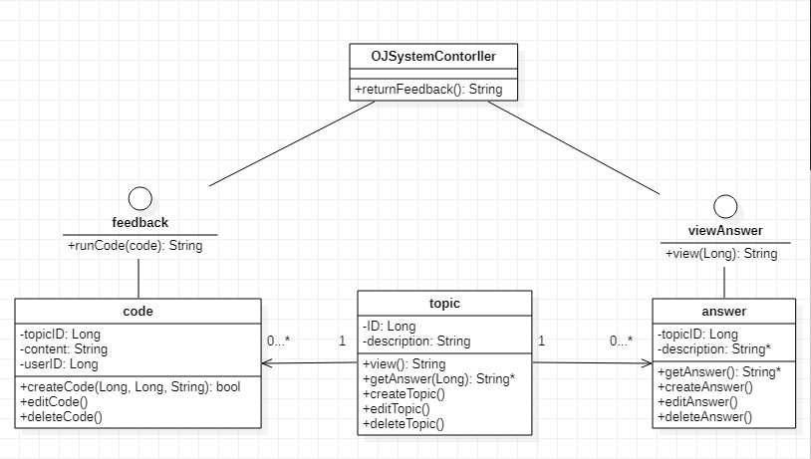
Code类：
其中题目topic类有唯一的ID主码，所以用户所提交的代码code类也有一一对应的topicID属性来绑定题目，即题目与代码应该是一对多的关系，一道题目可以关联到多个代码，一个代码只能绑定一个题目。通过feedback接口让OJSystemController运行相应程序，获取反馈并返回。
Answer类：
其中题目topic类有唯一的ID主码，所以题解answer类也有一一对应的topicID属性来绑定题目，即题目与题解应该是一对多的关系，一道题目可以关联到多个题解，一个题解只能绑定一个题目。通过viewAnswer接口让OJSystemController运行相应程序，获取相应题解信息并展示。

2.4.5.3 在线工具子系统数据建模
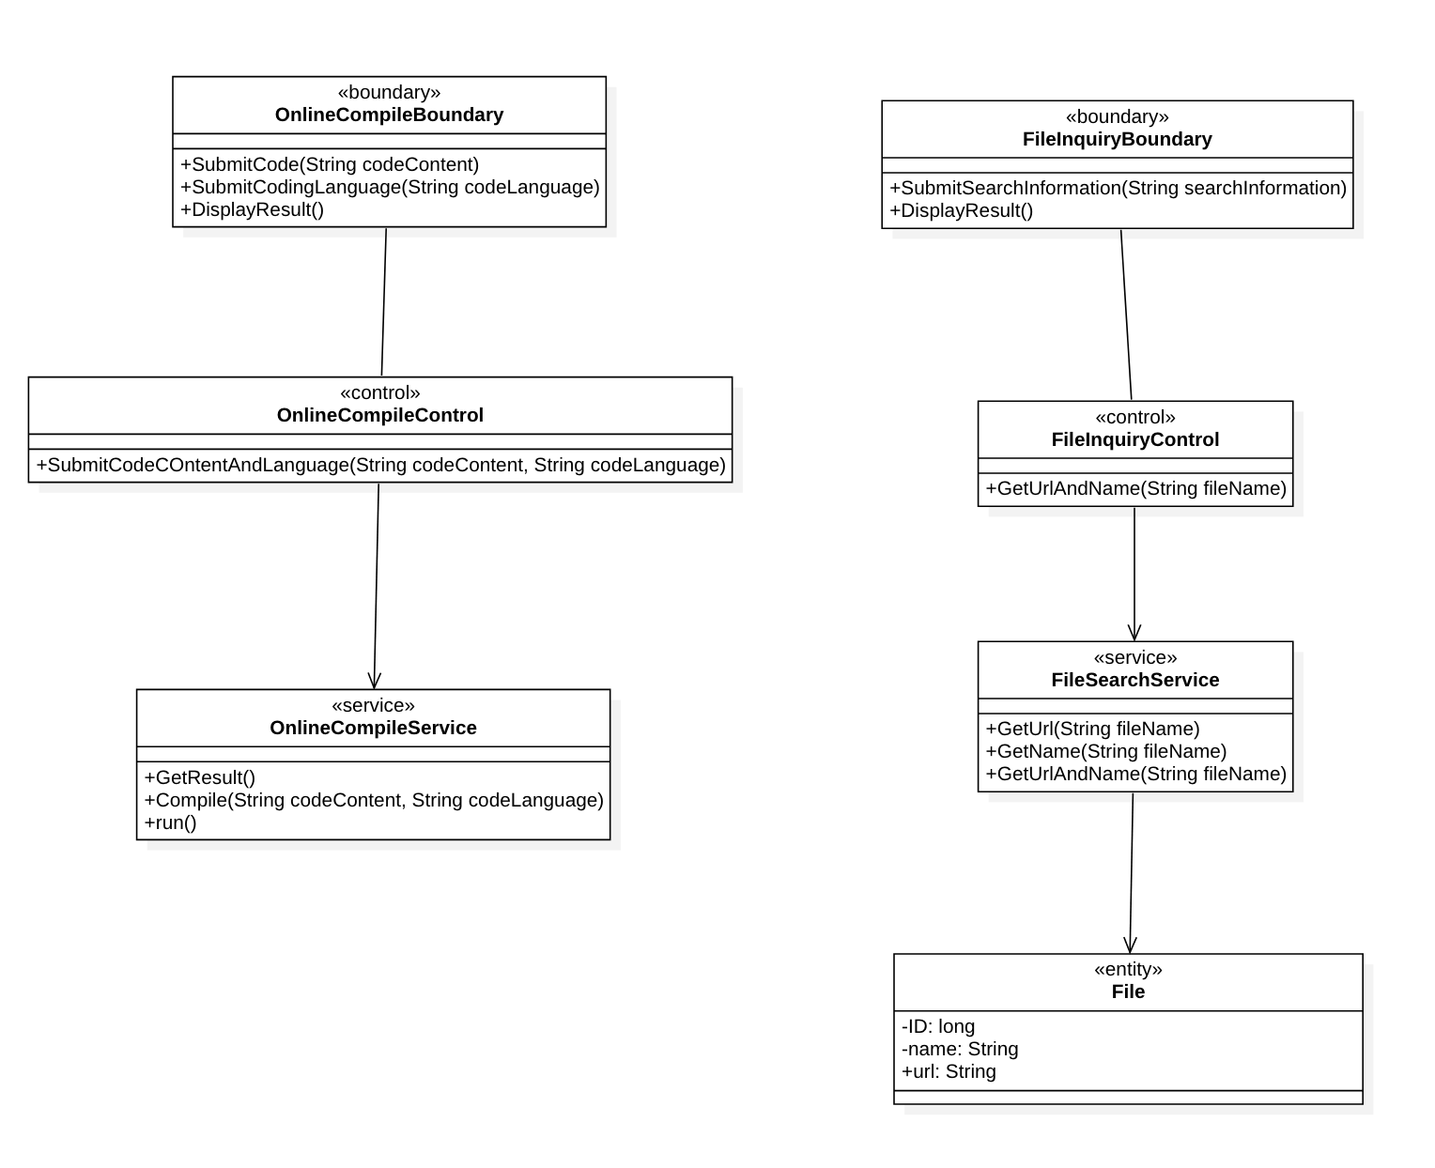
在在线编译功能中，OnlineCompileBoundary类负责用户的代码输入和语言选择，把这些数据发向后端以及显示结果的功能。OnlineCompileControl类负责向OnlineCompileBoundary类发送显示数据，拦截来自它的前端请求，并将处理任务分发给OnlineCompileService类。OnlineCompileService类进行编译以及运行，并把结果返回给OnlineCompileControl类。
在资料查询功能中，FileInquiryBoundary类负责用户的查询输入和显示结果。FileInquiryControl类向前端发送显示的数据，并拦截前端发来的亲故，并把处理任务派给FileSearchService类。FileSearchService类会从持久层中调取数据。

2.4.5.4 社区子系统数据建模
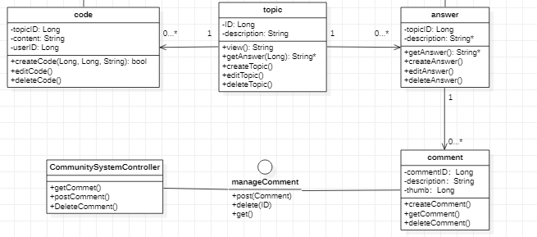
Comment类：
由于评论是以题解为根据，所以comment类和answer类是多对一的关系。评论可以被点赞，所以存在thumb属性记录点赞数，评论会通过社区子系统提供的接口来进行增删改查的操作。

2.4.6 XXXXXXX(行为建模)（状态图和（或）时序图）
根据项目的具体情况确定是否有系统级别的状态图，如有构建系统级别的状态图，同时，需要有对应的文字描述。
每个类（潜在类）都有对应的状态图，同时，需要有对应的文字描述。
Use case diagram中的每个use case会对应一个和多个时序图（正常逻辑的或非正常逻辑的），同时，需要有对应的文字描述。
注意：如果在2.4.1、2.4.2、2.4.3节中，每次的迭代过程中模型有变化，则在各节中用:

iteration1:

2.4.6.1账户子系统
注册：
用户通过在注册页面提交注册表单，包括用户名密码等等，前端将数据传给后端，后端的OJSystem请求数据库对用户名进行验证，如果用户名不存在就保存用户信息，后端收到结果后将结果返回给前端，前端将注册成功的页面展示给用户，并跳转到登录界面；否则后端将用户名已经存在的结果返回给前端，前端在页面上提示用户用户名已存在。
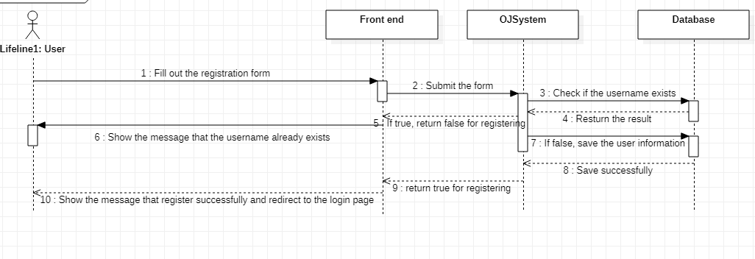
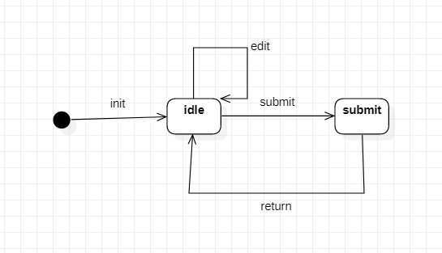
登录：
用户通过在登录页面提交登录表单，包括用户名密码等等，前端将数据传给后端，后端的OJSystem请求数据库对用户名进行验证，如果用户名不存在或密码错误就结果返回给前端，前端在页面上提示用户名不存在或密码错误，如果用户名存在且密码正确则前端提示登录成功，并将页面跳转到home页面。
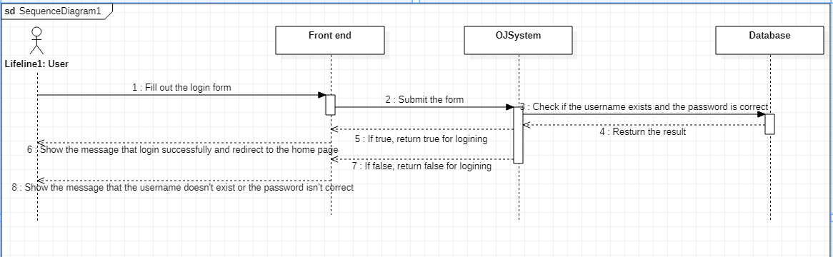

2.4.6.2 OJ子系统
结果反馈：
用户通过在前端提交代码，前端将数据传给后端，后端的OJSystem就会对需求进行分析，然后将代码运行，并将结果返回给前端，展示给用户。
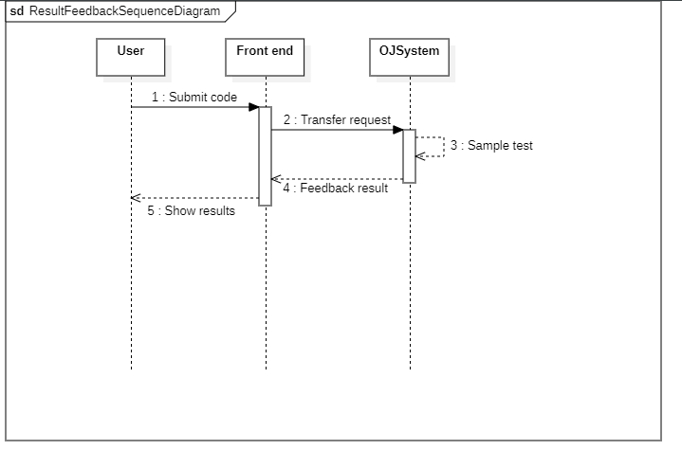
下图是题解类的状态图，首先被初始化后进入闲置状态，可以通过编辑更改其信息，也可以通过view操作使其进入展示状态，将其信息展示在前端，最后可以通过删除操作将该类删去。
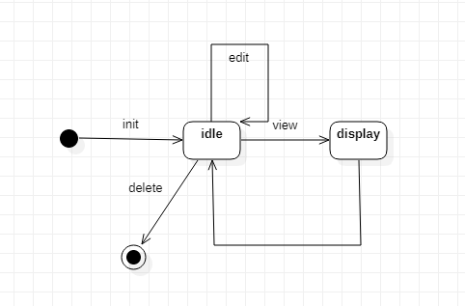
查看题解：
用户在题目信息的界面选择查看题解，前端将相应需求发送给后端，后端通过查询数据库，获取该题目的题解，将题解信息反馈给前端，展示给用户，如果不存在该题解，则返回失败信息。
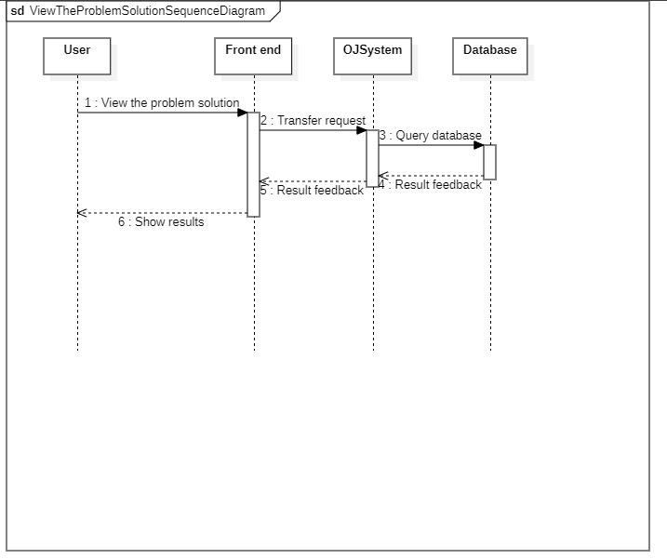
提交测试：
用户通过在前端编辑代码并提交，前端将数据传给后端，后端的OJSystem会对代码进行编译，返回编译的结果信息，如果编译正确的话输入样例数据运行代码，返回样例运行结果，然后将运行结果与数据库中的正确结果进行比较，并将比较结果返回给前端，展示给用户。
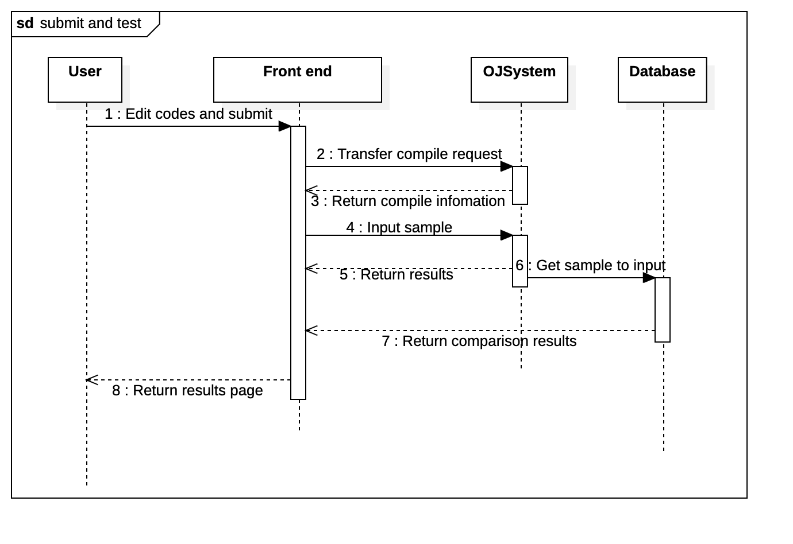
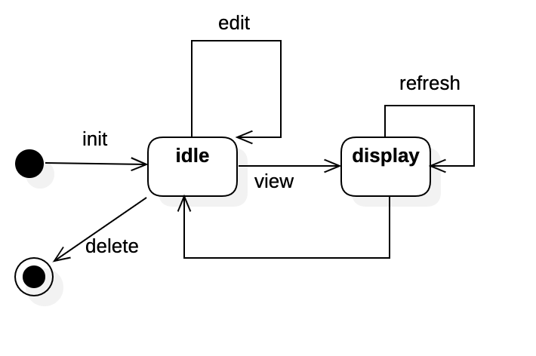
查询题库：
用户在题目信息的界面选择查询题库按钮，前端将相应需求发送给后端，后端通过查询数据库，获取相应查询要求的查询列表，并将题目列表反馈给前端，展示给用户，如果不存在该查询要求的题目，则返回空列表。
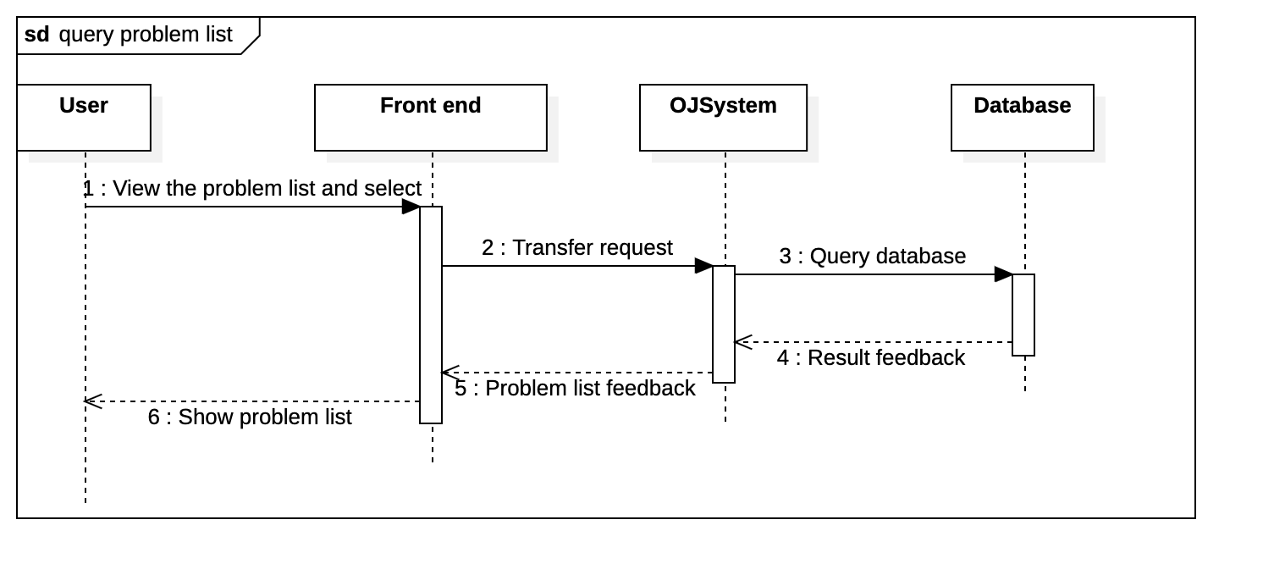
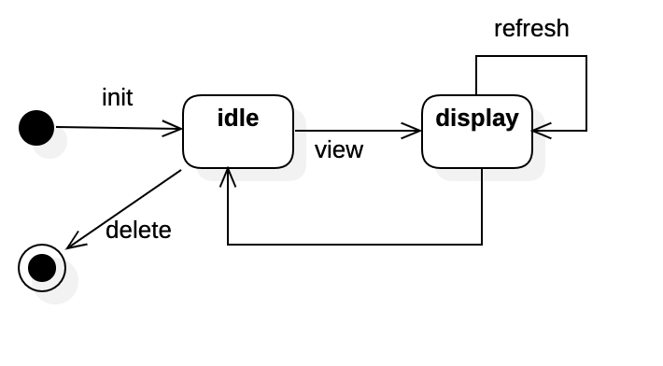
题目管理：
管理员进入题目管理界面，前端将信息发送给后端，后端通过查询数据库，获取题目信息，并反馈给前端，展示给管理员。管理员可以进行增加题目或者选择题目进行修改或删除的操作，相应的信息从前端流向后端，后端操纵数据库，最后返回修改是否成功的信息。
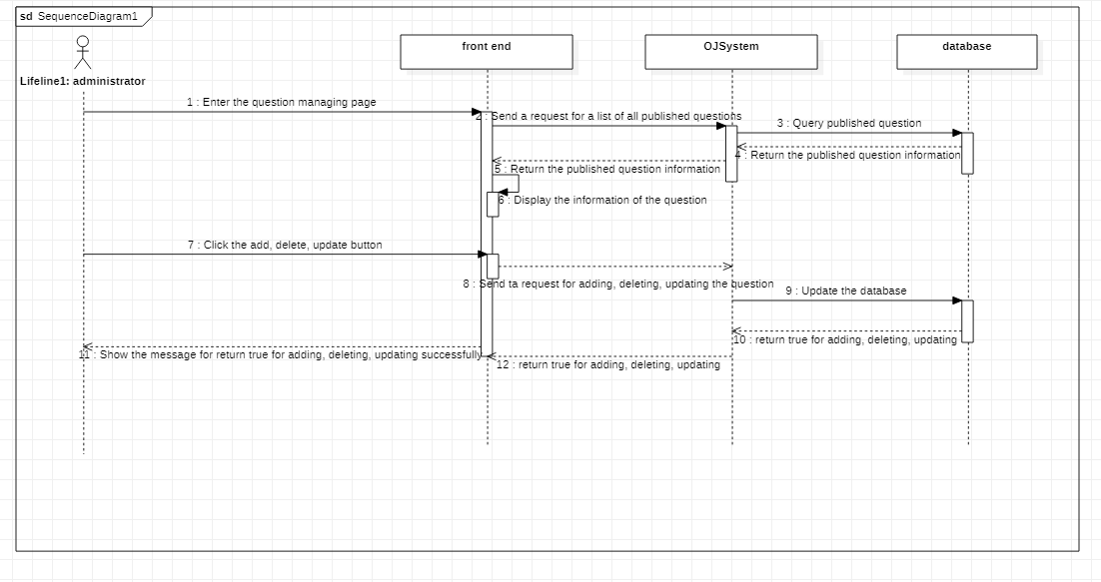

2.4.6.3 在线工具子系统
在线编译：
用户在前端提交代码，前端将其传给后端，后端的在线编译器就会对代码进行编译，然后运行，并将结果返回给前端，展示给用户。
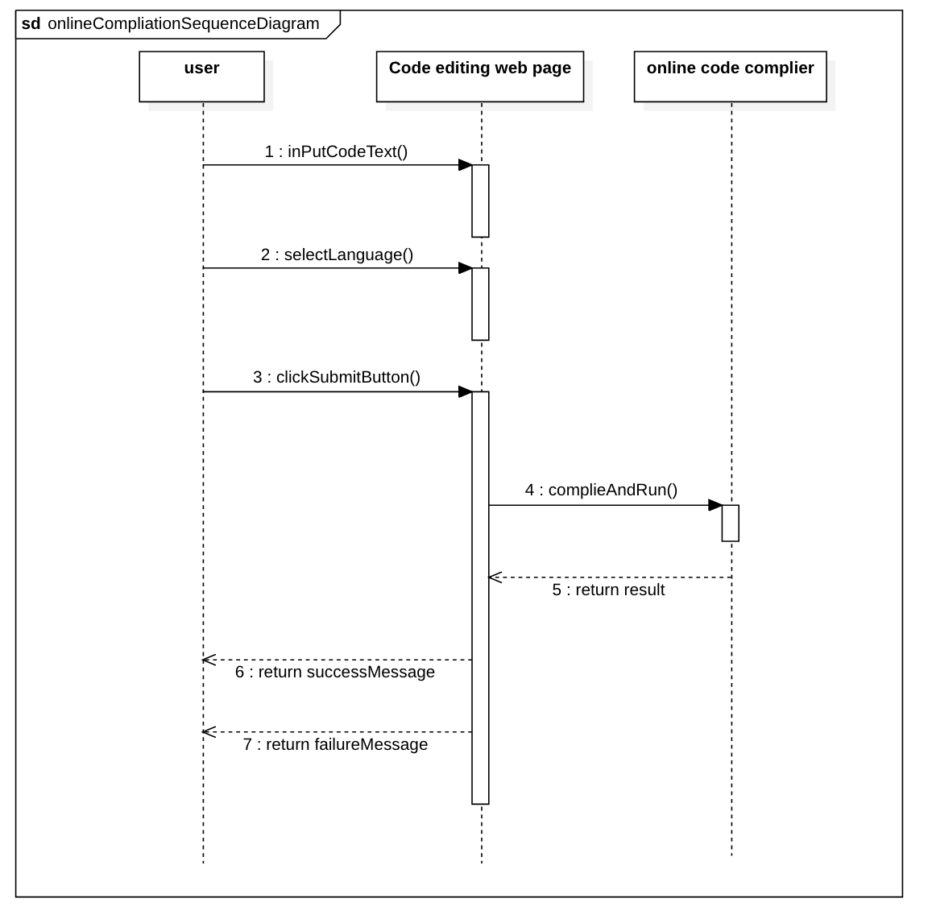

资料查询：
用户在资料查询界面输入查找信息，前端将信息发送给后端，后端通过查询数据库，获取相关资料，并反馈给前端，展示给用户，如果不存在相关资料，则返回失败信息。
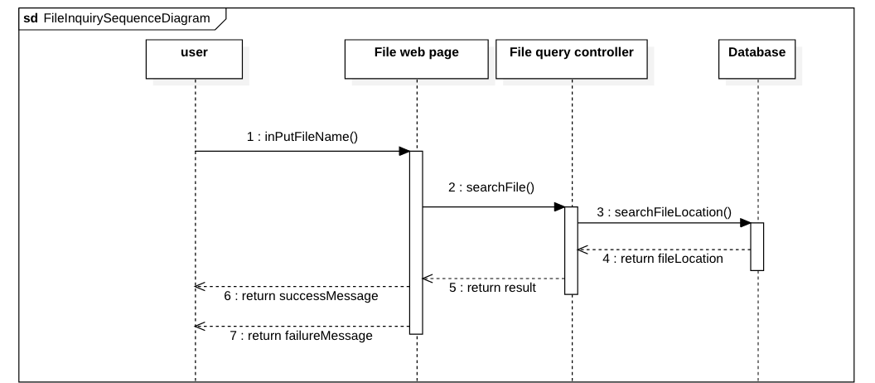
资料管理：
管理员在资料管理界面输入查找信息，前端将信息发送给后端，后端通过查询数据库，获取相关资料，并反馈给前端，展示给管理员，如果不存在相关资料，则返回失败信息。管理员再对显示的资料进行管理，信息从前端流向后端，后端操纵数据库，最后返回修改是否成功的信息。
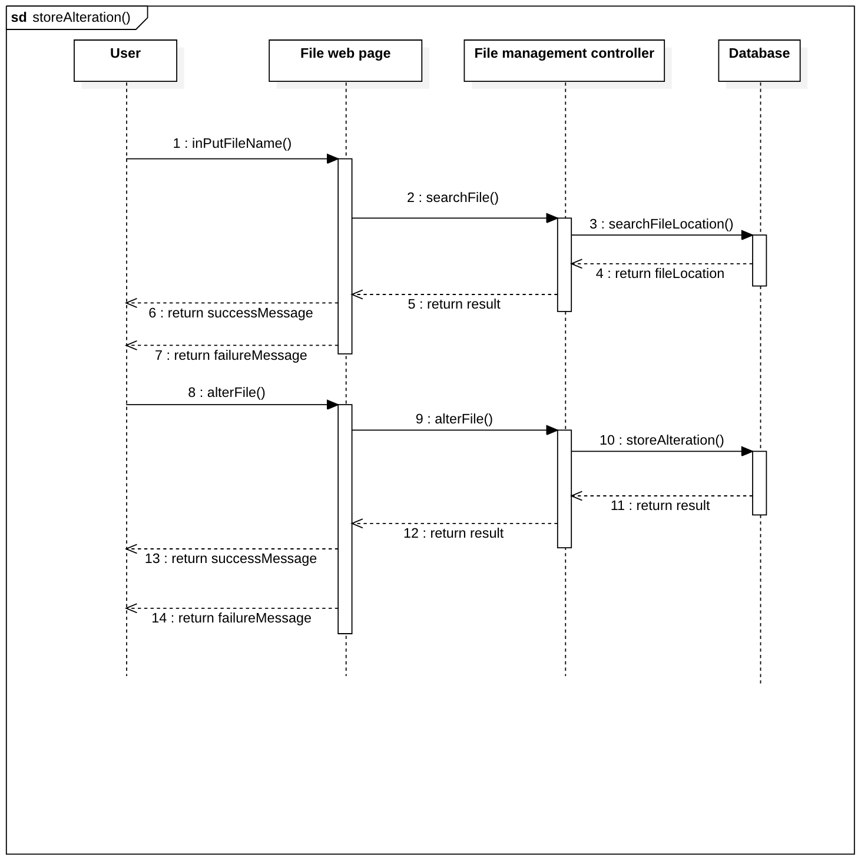
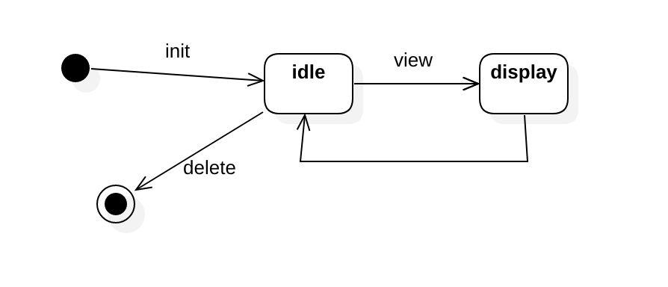

2.4.6.4 社区子系统
上传评论：
用户选择上传自己的评论，经前端传递请求，后端子系统分析请求并调用相关微服务，微服务去修改数据库，得到了成功信息，将成功信息一步步传回前端和用户界面。
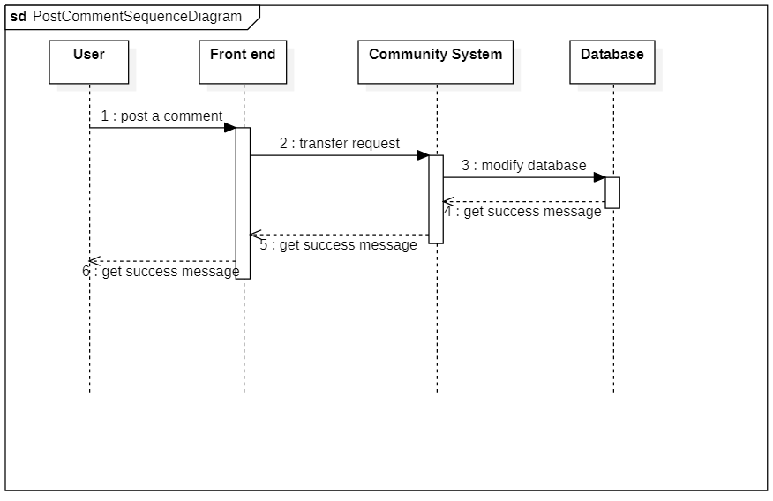
删除评论：
用户选择自己曾上传过的评论，选择删除该条评论，经前端传递请求，后端子系统分析请求并调用相关微服务，微服务先去查询数据库，确保该评论存在且可以被删除，若不可，则返回失败消息，若可以则修改数据库，将该条评论记录删除，将成功信息一步步传回前端和用户界面。

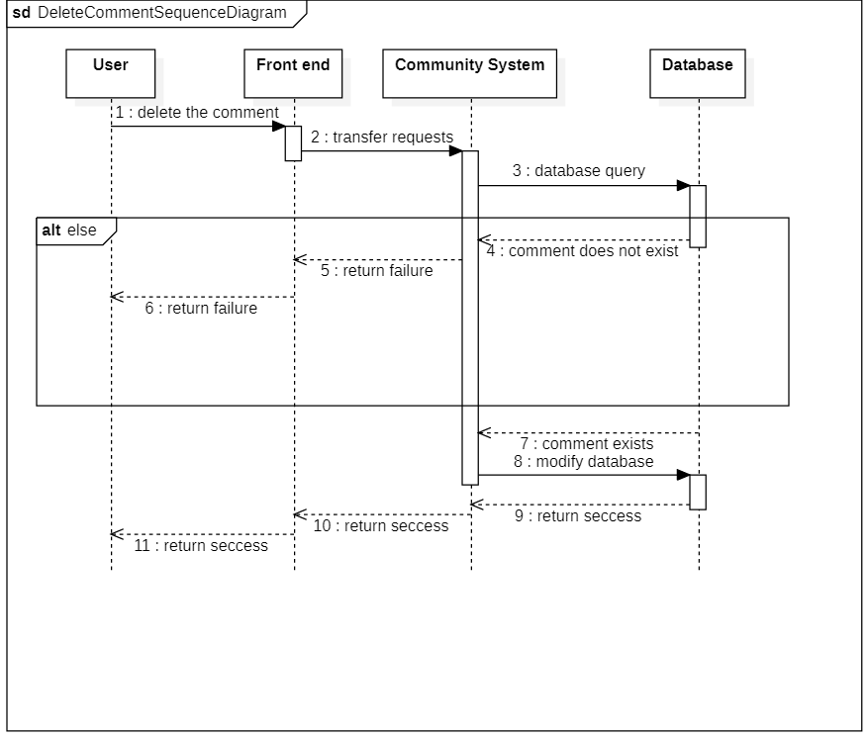
下图是评论类的状态图，首先被创建后进入展示状态，可以被其他用户查看并点赞，最后可以通过删除操作将该评论删去。

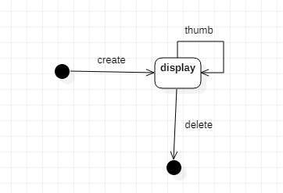

iteration2:

2.4.6.1账户子系统

2.4.6.2 OJ子系统
结果反馈：
用户通过在前端提交代码，前端将数据传给后端，后端的OJSystem就会对需求进行分析，然后将代码运行，并将结果返回给前端，展示给用户。
下图是题解类的状态图，首先被初始化后进入闲置状态，可以通过编辑更改其信息，也可以通过view操作使其进入展示状态，将其信息展示在前端，最后可以通过删除操作将该类删去。
查看题解：
用户在题目信息的界面选择查看题解，前端将相应需求发送给后端，后端通过查询数据库，获取该题目的题解，将题解信息反馈给前端，展示给用户，如果不存在该题解，则返回失败信息。

2.4.6.3 在线工具子系统
在线编译：
用户在前端提交代码，前端将其传给后端，后端的在线编译器就会对代码进行编译，然后运行，并将结果返回给前端，展示给用户。

资料下载：
用户在资料查询界面输入查找信息，前端将信息发送给后端，后端通过查询数据库，获取相关资料，并反馈给前端，展示给用户，如果不存在相关资料，则返回失败信息。
资料管理：
管理员在资料管理界面输入查找信息，前端将信息发送给后端，后端通过查询数据库，获取相关资料，并反馈给前端，展示给管理员，如果不存在相关资料，则返回失败信息。管理员再对显示的资料进行管理，信息从前端流向后端，后端操纵数据库，最后返回修改是否成功的信息。

2.4.6.4 社区子系统
上传评论：
用户选择上传自己的评论，经前端传递请求，后端子系统分析请求并调用相关微服务，微服务去修改数据库，得到了成功信息，将成功信息一步步传回前端和用户界面。
删除评论：
用户选择自己曾上传过的评论，选择删除该条评论，经前端传递请求，后端子系统分析请求并调用相关微服务，微服务先去查询数据库，确保该评论存在且可以被删除，若不可，则返回失败消息，若可以则修改数据库，将该条评论记录删除，将成功信息一步步传回前端和用户界面。

下图是评论类的状态图，首先被创建后进入展示状态，可以被其他用户查看并点赞，最后可以通过删除操作将该评论删去。

iteration3:
………

3. 非功能需求

3.1. 性能要求

3.1.1. 精度[可选]
说明对该软件的输入、输出数据精度的要求，可能包括传输过程中的精度。

3.1.2. 时间特性要求
说明对于该软件的时间特性要求，如对：响应时间；更新处理时间；数据的转换和界面更新传送时间等的要求。

3.1.3. 输人输出要求
解释各输入输出数据类型，并逐项说明其媒体、格式、数值范围、精度等。对软件的数据输出及必须标明的控制输出量进行解释并举例，包括对硬拷贝报告（正常结果输出、状态输出及异常输出）以及图形或显示报告的描述。

3.2. 数据管理能力要求[可选]
说明需要管理的文卷和记录的个数、表和文卷的大小规模，要按可预见的增长对数据及其分量的存储要求做出估算。

3.3. 安全及保密性要求
用户对系统所应具备的故障处理能力、处理方式及故障后的系统恢复、数据恢复等要求，对系统防止机密数据被非法侵入、修改及丢失的要求。

3.4. 灵活性要求[可选]
说明对该软件的灵活性的要求，即当需求发生某些变化时，该软件对这些变化的适应能力，如：
a．操作方式上的变化；
b．运行环境的变化；
c．同其他软件的接口的变化；
d．精度和有效时限的变化；
e．计划的变化或改进。
对于为了提供这些灵活性而进行的专门设计的部分应该加以标明。

3.5. 其他专门要求[可选]
如用户单位对使用方便的要求，对可维护性、可补充性、易读性、可靠性、异常处理要求、运行环境可转换性的特殊要求等。
用业务流的角度分析总体流程，以图+文本结合的方式说明系统的总体流程。
注意：如果在迭代过程中非功能需求有变化，则在各小节中用:

iteration1:

iteration2:

iteration3:
………

4. 运行环境规定

4.1. 设备
列出运行该软件所需要的硬设备。说明其中的新型设备及其专门功能，包括：
a．处理器型号及内存容量；
b．外存容量、联机或脱机、媒体及其存储格式，设备的型号及数量；
c．输入及输出设备的型号和数量，联机或脱机；
d．数据通信设备的型号和数量；
e．功能键及其他专用硬件

4.2. 支持软件
列出支持软件,包括网络和硬件设备平台、操作系统平台、数据库系统平台以及编译（或汇编）程序和测试支持软件等。

4.3. 接口[可选]
说明该软件同其他系统、软件之间的接口及数据通信协议等。

4.4. 控制[可选]
说明控制该软件的运行的方法和控制信号，并说明这些控制信号的来源。

5. 需求跟踪管理
需求跟踪的主要目的是保证需求变更后能得到跟踪。可以以ProjectEverySprintEstimation.xls、ProjectStoryBacklog.xls、SprintBacklog.xls三个文档模版为依据跟踪，以超级链接的方式链接到这三个文档。

